５ 西蓮寺（浄土宗）橋津村
○西蓮寺縁起
●方山西蓮寺記録 本尊、阿弥陀如来。文政１０年亥３月付、実蓮社真誉の編した「●方山西蓮寺記録」と題した階田紙綴り２
による沿革 ５枚の帳簿がある。これに西蓮寺並びにその管理に属する草庵観音堂・庚申堂などの由緒も集録されているので、なるべくそのままの文意を再録紹介することとした。この冊子は「文政十年三月古記録写」の肩書きがあるから、この年真誉によって写し替えられたものである。
その内容
文政１０年に写し
替えられた古記録
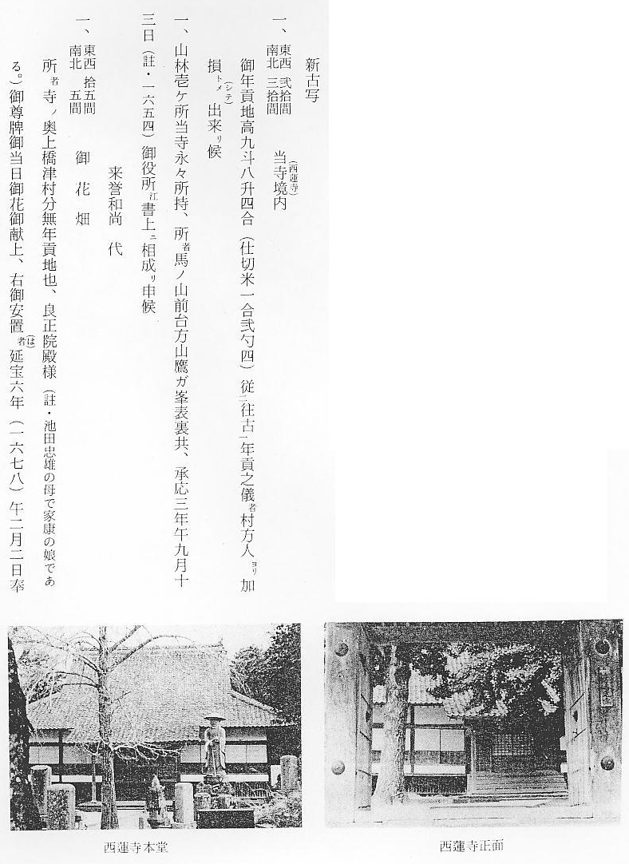
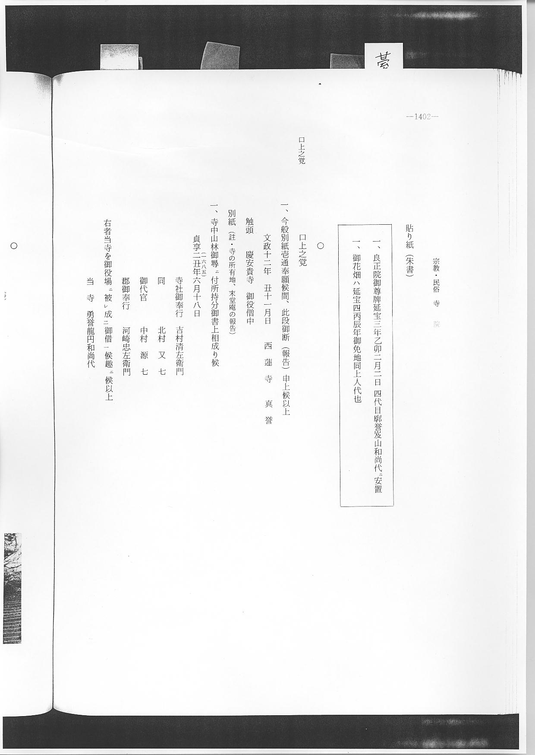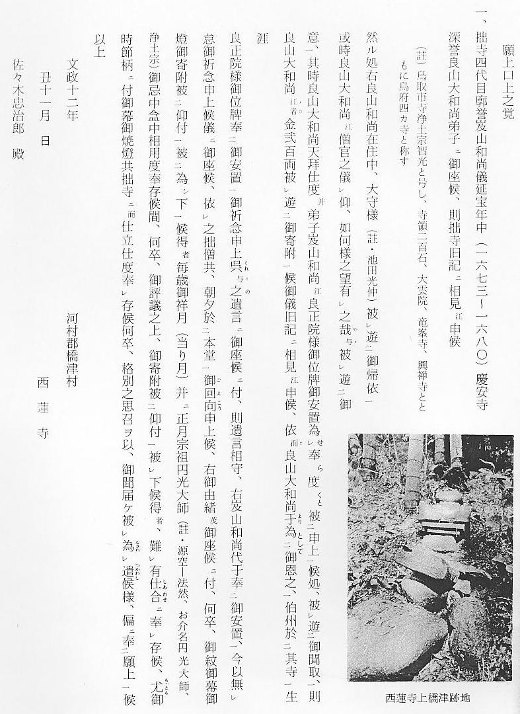
口上之覚
橋津観音堂
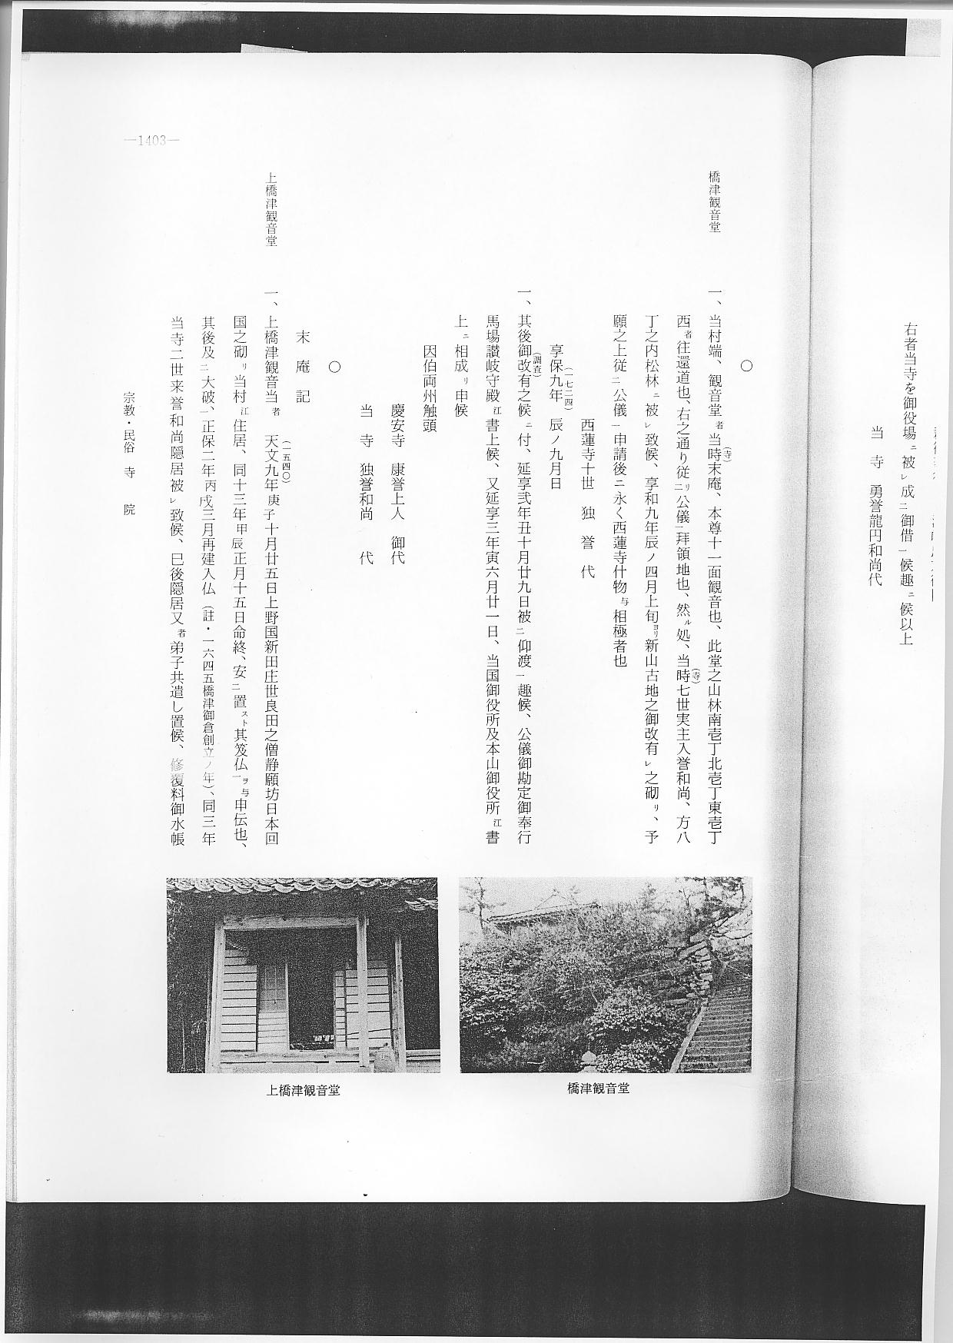
上橋津観音堂
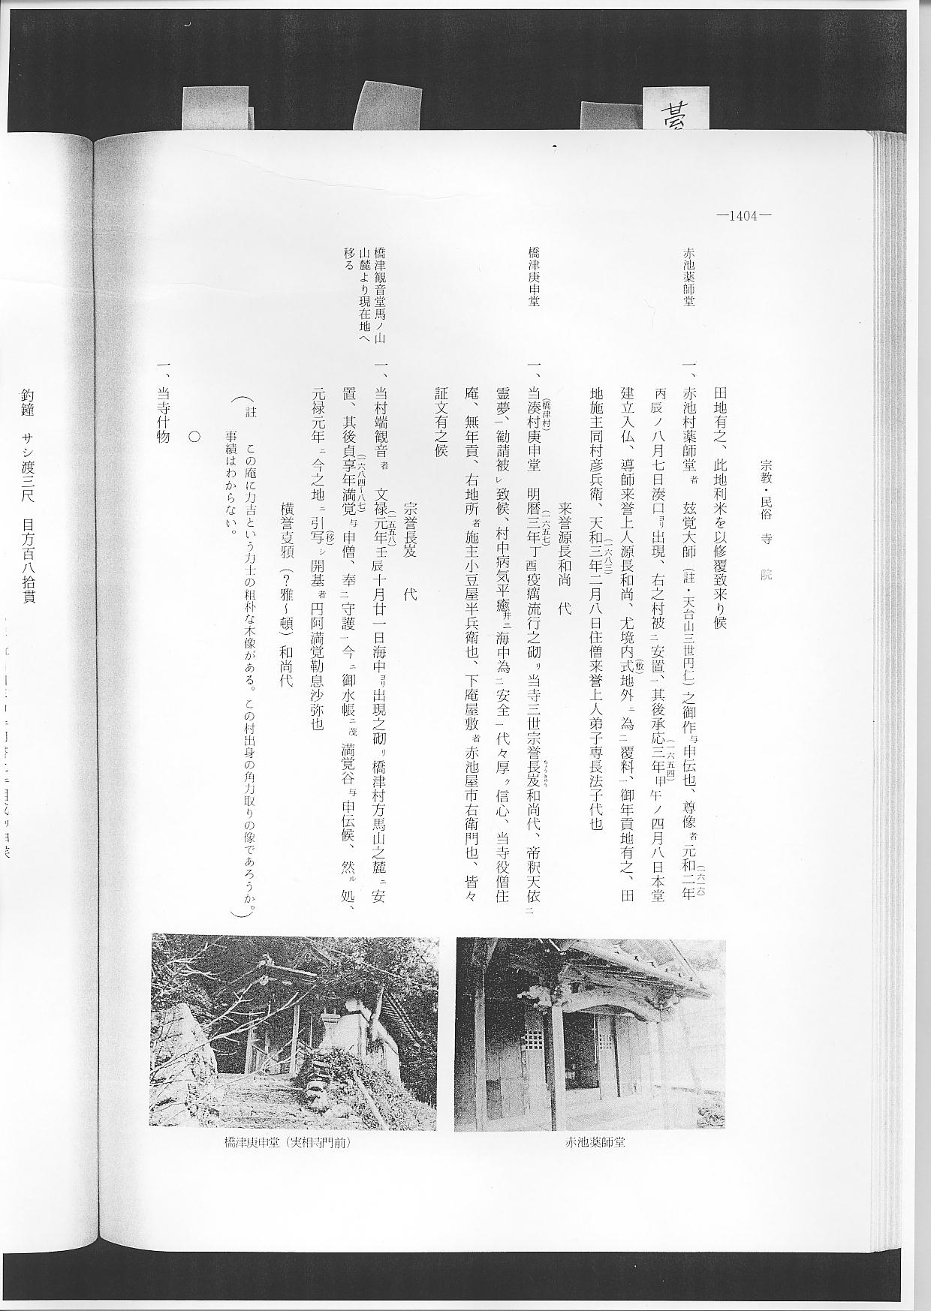

赤池薬師堂
橋津庚申堂

橋津観音堂馬ノ山
山麓より現在地へ
移る
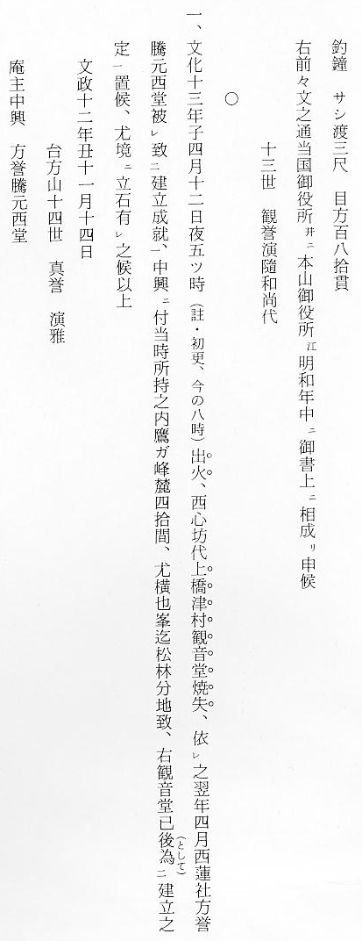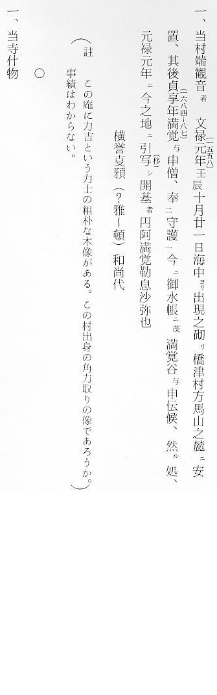

以上で西蓮寺の由緒やこれに附属した末庵の由来も推察できるが、なお、西蓮寺上司である両国触頭鳥取慶安寺が、この寺のために盡力した書類がある。これによって、そのころの本末寺関係と、寺社奉行や藩重臣関係を察するのに参考になると思うので、繁をいとわずここに再録する。

慶安寺文書からみ
る西蓮寺沿革
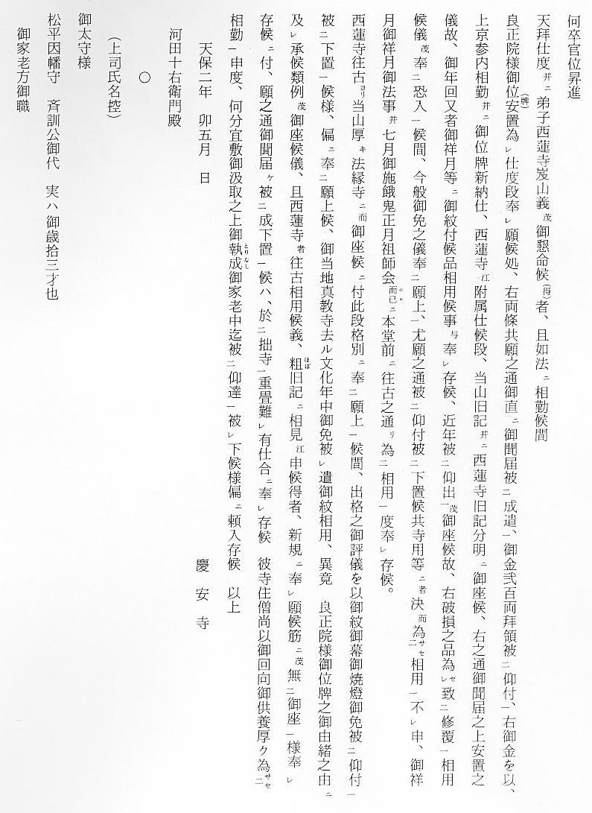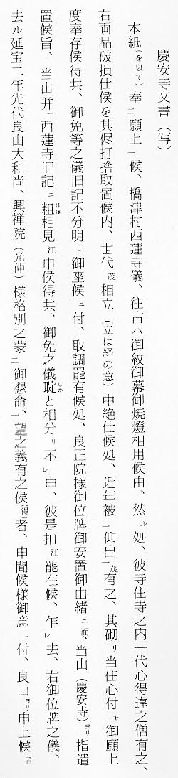

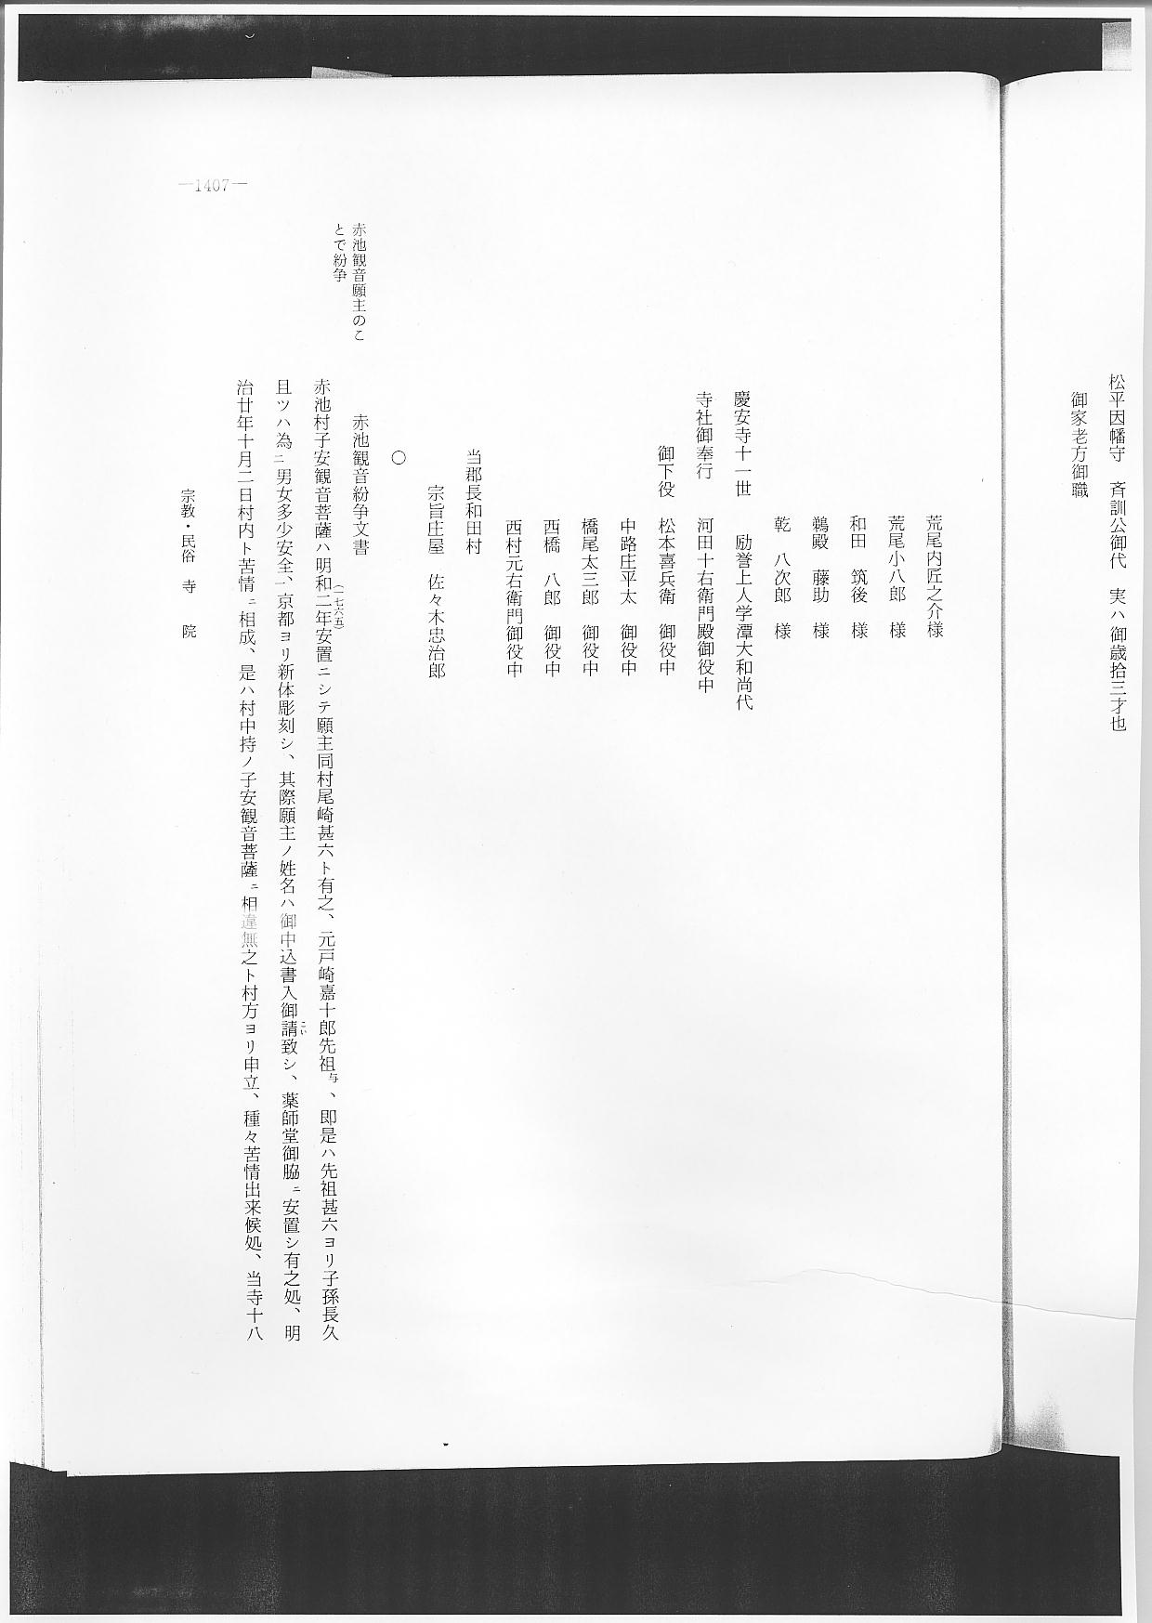

赤池観音願主のこ
とで紛争
